Sut i dyfu cennin syfi

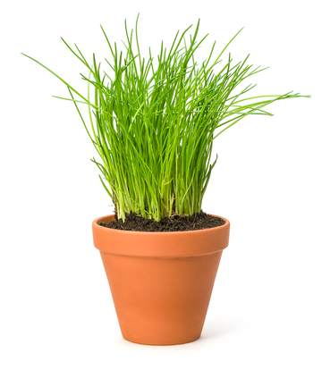
Fe fyddwch chi angen:
- Pot planhigion (gyda thyllau draenio yn y gwaelod);
- Sosban/plât i orffwys y pot planhigion arno, ac i ddal dŵr wedi'i ddraenio;
- Trowel fach;
- Compost – digon i lenwi'r pot;
- Can neu jwg ddyfrio bach;
- Pecyn o hadau cennin syfi.

Cyfarwyddiadau:
- Gan ddefnyddio'r trowel, llenwch y pot planhigion 3/4 llawn gyda compost.
- Dyfrhewch y compost nes ei fod yn llaith.
- Rhannwch yr hadau yn gyfartal ar draws top y compost.
- Gorchuddiwch yr hadau yn ysgafn gydag ychydig mwy o gompost.
- Rhowch y pot ar y soser a'i roi ar sil ffenestr.
- Dyfrhewch yr hadau bob ychydig ddyddiau i gadw'r compost yn llaith.
- Pan fydd y cennin syfi tua 15cm o daldra fe fyddan nhw yn barod i gael eu cynaeafu. Defnyddiwch siswrn cegin i'w torri tua 3cm o'r gwaelod.
- Gallwch barhau i dori’r cennin syfi bob tro y byddan nhw yn ail-dyfu.

Awgrymiadau defnyddiol:
- Fe fydd pot planhigion plastig yn fwy diogel wrth weithio gyda phlant ac yn haws ei symud o gwmpas.
- Gallech blannu eich cennin syfi y tu allan, gwnewch hyn o fis Mawrth i fis Mai ac fe fyddan nhw yn barod ymhen tua 3 mis.
- Pan fydd plant yn dyfrhau'r planhigion, llenwch y can dyfrio gyda faint o ddŵr y bydd ei angen arnyn nhw yn unig fel nad ydyn nhw yn gorddyfrio’r planhigyn. Anogwch nhw i arllwys y dŵr yn araf, yn ofalus ac yn gyfartal dros wyneb y pot fel nad yw'r hadau neu'r planhigyn yn cael eu difrodi.

